# FINALIDADE: OBSERVAR DE FORMA EXPERIMENTAL DE FORMA EXPERIMENTAL A POLARIZAÇÃO DIRETA E REVERSA DO DIODO.

# RECURSOS:

|  |  |  |  |
| --- | --- | --- | --- |
| ITEM | DESCRIÇÃO | REF.LAB | QTD. |
| 01 | Fonte DC | FDC | 1 |
| 02 | Protoboard | PRB | 1 |
| 03 | Multímetro Digital | MTD | 1 |
| 04 | Alicate de Bico | ALB | 1 |
| 05 | Alicate de Corte | ALC | 1 |
| 06 | Resistor 1KΩ | R1K | 1 |
| 07 | Resistor 4k7 | R4k7 | 1 |
| 08 | Resistor 10K | R10k | 1 |
| 09 | Diodo 1N4007 | D1N4007 | 1 |

# TEORIA:

# MONTAGEM DE CIRCUITO:

CIRCUITO 1:

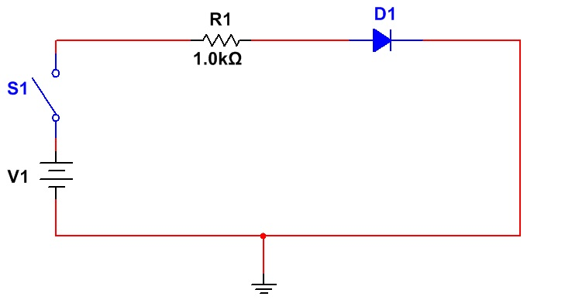

A

CIRCUITO 2:

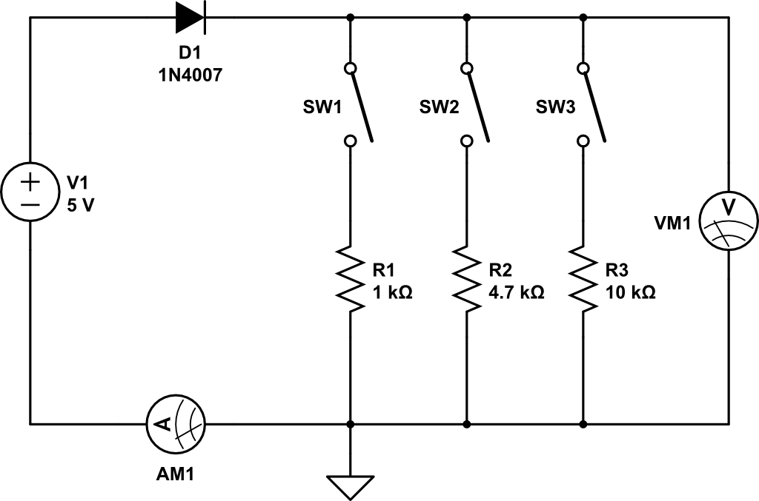

# PROCEDIMENTOS:

* Montar o circuito 1 usando primeiramente o diodo 1N4007 polarizado diretamente e preencher a tabela abaixo:

|  |  |  |  |  |  |  |  |  |
| --- | --- | --- | --- | --- | --- | --- | --- | --- |
| VD(V) | 0 | 0,1 | 0,2 | 0,3 | 0,5 | 0,6 | 0,7 | 0,8 |
| Id(mA) |  |  |  |  |  |  |  |  |

* Em seguida, inverter a polaridade do diodo, e preencher a tabela de acordo com as informações abaixo:

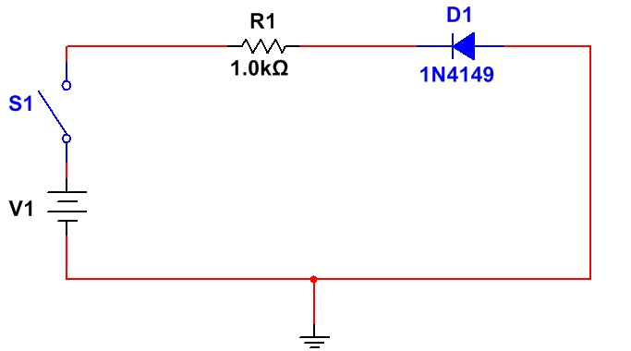

|  |  |  |  |  |  |  |  |
| --- | --- | --- | --- | --- | --- | --- | --- |
| VD(V) | 0 | 5 | 10 | 15 | 20 | 25 | 30 |
| Id(mA) |  |  |  |  |  |  |  |

* Monte o circuito 2, feche somente uma das chaves por vez, faça as medições necessárias e preencha a tabela abaixo:

|  |  |  |  |
| --- | --- | --- | --- |
| Chave Fechada | SW1 | SW2 | SW3 |
| VM1(V) |  |  |  |
| AM1(I) |  |  |  |

# CONCLUSÕES:

(Resumo do Aluno)

# BIBLIOGRAFIA:

* + CAPUANO, Francisco Gabriel; MARINO, Maria Aparecida Mendes. **Laboratório de Eletricidade e Eletrônica: Teoria e Prática.** 24. Ed. São Paulo: Editora Érica. 309p.
  + BOYLESTAD, Robert L. **Introdução à Análise de Circuitos.** 8. Ed. São Paulo: Editora Pearson. 976p.